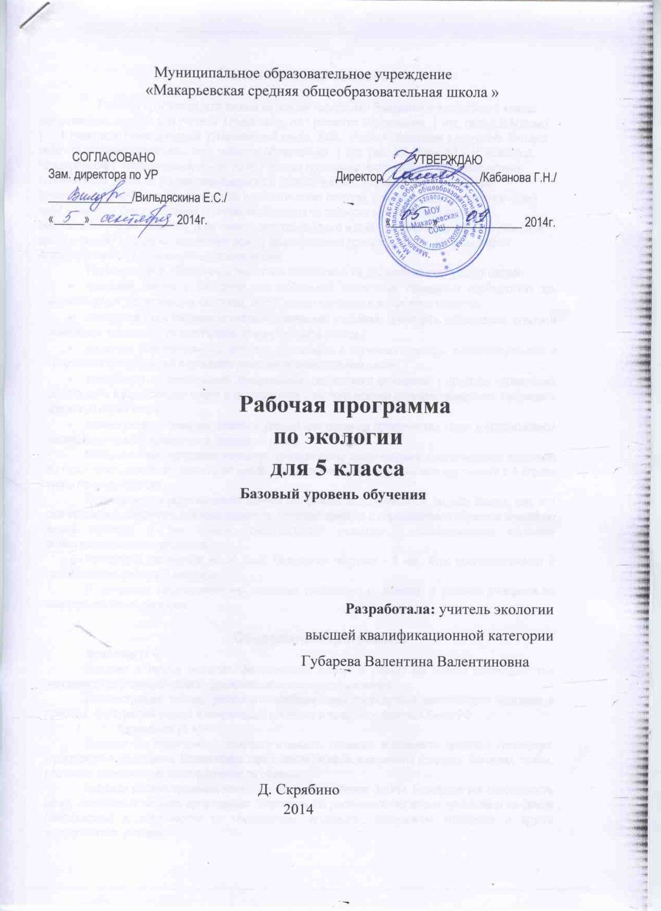

Пояснительная записка

Рабочая программа составлена на основе программы Введение в экологию. 5 класс: методическое пособие для учителя / Нижегород. ин-т развития образования: [ отв. ред. А.В.Марина ]. – Н. Новгород: Нижегородский гуманитарный центр, 2009. Учебник: Введение в экологию. 5 класс: рабочая тетрадь / Нижегород. ин-т развития образования ; [ отв. ред. А.В.Марина ]. – Н. Новгород: Нижегородский гуманитарный центр, 2008. Рабочая программа построена с учетом возрастных особенностей детей на основе планомерного и преемственного формирования и развития физических, химических, биологических и экологических понятий, усвоения ведущих экологических идей и научных фактов. Данная программа нацелена на развитие научно-познавательного, эмоционально-нравственного, практически-деятельностного и оценочного отношения к окружающей среде и своему здоровью, составляет основу формирования познавательных, информативно-коммуникативных и рефлексивных компетенций.
Изучение курса «Введение в экологию» направлено на достижение следующих целей:
- освоение знаний о биосфере как глобальной экосистеме; природных сообществах как элементарных экологических системах; месте и роли человека в экосистеме планеты;
- овладение простейшими естественнонаучными умениями проводить наблюдения, опыты и измерения, описывать их результаты, формулировать выводы;
- развитие познавательного интереса школьников к изучению природы, интеллектуальных и творческих способностей в процессе решения познавательных задач;
- воспитание положительного эмоционально-ценностного отношения к природе; стремления действовать в окружающей среде в соответствии с экологическими нормами поведения, соблюдать здоровый образ жизни;
- применение полученных знаний и умений для решения практических задач в повседневной жизни, безопасного поведения в природной среде.
Предлагаемая программа является одновременно закономерным продолжением программ по курсу природоведения начальной школы и содержательным дополнением изучаемого в 5 классе курса природоведения.
Полноценность использования данной программы обеспечивается, на наш взгляд, тем, что она органично соединяет базовые знания по неживой природе с определенным объемом знаний по живой природе и тем самым подготавливает учащихся к последующему изучению естественнонаучных предметов.
Программа рассчитана на 34 часа. Недельная нагрузка – 1 час. Курс предусматривает 9 лабораторных работ и 3 экскурсии.
В программе сформулированы основные требования к знаниям и умениям учащихся по завершении изучения курса.

Содержание программы
Введение (1 ч)
Предмет и задачи экологии. Экологические знания и умения как основа взаимодействия человека с окружающей средой, рационального природопользования.
Демонстрация таблиц, рисунков с изображением последствий деятельности человека в природе; фотографий редких и исчезающих растений и животных, Красной Книги РФ.
- Биосфера (3 ч)
Природа как совокупность неживого и живого. Неживые компоненты природы: литосфера, гидросфера и атмосфера. Взаимосвязь сфер Земли. Живые компоненты природы: бактерии, грибы, растения, животные, их распределение по сферам.
Границы распространения живых организмов в сферах Земли. Биосфера как совокупность сфер, населенных живыми организмами. Вертикальное распределение живых организмов на Земле (зональность) в зависимости от температуры, влажности, содержания кислорода и других климатических условий.
Демонстрация таблиц по геосферам Земли; таблиц, рисунков с изображениями бактерий, грибов, растений, животных.
II. Среды жизни и приспособленность к ним живых организмов (11 ч)
2.1. Основные среды жизни: водная, наземно-воздушная, почвенная, организменная.
2.2. Вода как среда жизни: признаки и свойства воды (большая плотность, теплопроводность, текучесть, прозрачность, малое содержание кислорода, высокое давление на больших глубинах, сильное поглощение солнечных лучей и др.).
Живые организмы водной среды и их приспособленность к условиям жизни в воде.
Водопотребление. Загрязнение воды бытовыми и промышленными отходами. Определение загрязнения воды по внешним показателям. Влияние загрязненной воды на состояние ее обитателей.
2.3. Наземно-воздушная среда жизни, ее характеристика. Воздух, его газовый состав, основные свойства воздуха (прозрачность, низкая теплопроводность, плотность воздуха и ее зависимость от температуры, давление воздуха и др.). Влияние растений на качество воздуха.
Наличие влаги как условие жизни организмов наземно-воздушной среды. Осадки и их значение. Свет и температура как факторы наземно-воздушной среды.
Живые организмы, обитающие на поверхности земли, и их приспособленность к жизни в наземно-воздушной среде.
Загрязнение воздуха. Определение загрязнения воздуха. Роль леса в воспроизводстве и очистке воздуха. Защита воздуха от загрязнения.
2.4. Почвенная среда жизни и ее характеристика. Состав почвы. Твердость частиц почвы. Структур почвы. Сглаженность температурных колебаний в почве с увеличением глубины. Способность почвы удерживать воздух и влагу. Живые организмы - обитатели почвы и их приспособленность к жизни в почвенной среде.
Использование почвы человеком. Сельское хозяйство и его влияние на почву. Градостроительство и его влияние на состояние почвы. Загрязнение почвы промышленными отходами и нефтепродуктами. Определение загрязнения почвы. Защита почв от загрязнения.
2.5. Живые организмы как среда обитания других живых организмов, их приспособительные особенности. Паразитизм. Особенности животных, растений, грибов, ведущих паразитический образ жизни.
Демонстрация разнообразия объектов живой природы (гербарий, коллекции, влажные препараты); живых объектов, обитающих в разных средах жизни; их приспособлений к обитанию в разнообразных условиях; видеофильмов по различным аспектам охраны сред жизни
Лабораторные работы:
1. Изучение приспособленности водных животных к среде обитания (на примере рыб).
2. Определение наличия загрязнения воды по внешним показателям.
3.Изучение способов очистки воды от некоторых видов загрязнений.
4. Изучение запыленности воздуха.
5. Исследование структуры почвы различных видов.
6. Изучение приспособленности животных, обитающих в почве, к среде обитания.
7. Изучение организмов - паразитов (на примере спорыньи, головни, фитофторы, повилики, аскариды) (по выбору учителя).
III. Взаимоотношения между живыми организмами (6 ч, из них 1 ч – на экскурсию)
Биотические отношения. Типы взаимоотношений между живыми организмами. Взаимовыгодные отношения между организмами. Отношения, выгодные одним и безразличные другим организмам. Конкурентные взаимоотношения живых организмов типа «хищник-жертва», «паразит-хозяин». Нейтральные отношения между живыми организмами.
Демонстрация примеров биотических отношений в природе на таблицах, слайдах; видеофильмов, иллюстрирующих примеры биотических отношений между организмами.
Наблюдения за взаимоотношениями между организмами, населяющими аквариум школьного кабинета биологии.
Экскурсия: 1. Муравейник как модель взаимоотношений между живыми организмами.
IV. Природные сообщества (7 ч, из них 1 ч – на экскурсию)
Совместное обитание живых организмов в природе. Сообщества живых организмов, или биоценозы. Основные группы живых организмов в природных сообществах: организмы-производители, организмы-потребители и организмы-разрушители органических веществ. Цепи питания в сообществах живых организмов.
Природные и искусственные сообщества. Пруд или озеро как природные сообщества. Аквариум как искусственный пресноводный водоем.
Луг как сообщество живых организмов. Поле и сад как искусственные сообщества живых организмов.
Лесопарк как искусственное сообщество.
Сезонные изменения в природных сообществах. Смена природных сообществ. Факторы, влияющие на смену сообществ. Влияние человека на смену природных сообществ.
Демонстрация таблиц, фотографий, слайдов, видеофильмов, иллюстрирующих разнообразные природные и искусственные сообщества; аквариума как модели искусственного сообщества.
Экскурсия: 2. Экскурсия в ближайшее природное сообщество.
V.Человек как часть природы. Использование природы человеком (5ч, из них 1 ч – на экскурсию)
Природа как источник жизни человека.
Природные ресурсы и их классификация: минерально-сырьевые, водные, почвенные, лесные, энергетические. Примеры их использования. Природные ресурсы Нижегородской области. Исчерпаемость природных ресурсов.
Загрязнение воды, атмосферы, почвы - основная причина изменения состояния окружающей среды. Виды загрязнений: химические, механические, шумовые, микробиологические. Примеры влияния различных видов загрязнений на человека. Деятельность человека - основной источник загрязнений природной среды. Потеря эстетических качеств природы и окружающей среды.
Охрана растений. Охрана животных. Нормы поведения, способствующие сохранению среды и сбережению ресурсов.
Лабораторные работы:
8.Ознакомление с почвенными ресурсами Нижегородской области по почвенной карте.
9.Знакомство с полезными ископаемыми Нижегородской области (по коллекциям).
Демонстрация таблиц по экологии и охране природы, слайдов, видеофильмов, журналов и книг по экологии и охране окружающей природной среды, коллекций природных ресурсов , специализированных географических карт России, Нижегородской области.
Экскурсия: 3.Антропогенное влияние на ближайшее к школе природное окружение.
Обобщение (1 ч)
Роль экологических знаний и умений в жизни современного человека.

Литература для учителя:
1. Алексеев С.В., Груздева Н.В., Тарасов С.В. Дидактические игры по экологии. - СПб., 1992.
2. Алексеев С.В., Беккер А.М. Изучаем экологию – экспериментально: Практикум по экологической оценке состояния окружающей среды. - СПб., 1993.
3. Адольф Т.А. Заповедными тропами.- М.: Просвещение, 1988.
4. Арский Ю.М., Данилов - Данильян В.И. Экологические проблемы, что происходит, кто виноват и что делать: Учебное пособие. - М.: МНЭПУ, 1997.
5. Артамонов В.И. и др. Редкие и исчезающие растения. - М.: Агропромиздат, 1989.
6. Биологические методы оценки природной среды. - М: Наука, 1978.
7. Герасимов В.П. Животный мир нашей Родины. - М.: Просвещение, 1985.
8. Гиляров М., Криволуцкий Д. Жизнь в почве. - М.: Молодая гвардия, 1985.
9. Гладкий Ю.Н. Дайте планете шанс: Книга для учащихся. - М.: Просвещение, 1995.
10. Дежкин В.В. Беседы об экологии. – М.: Молодая гвардия, 1979.
11. Дежкин В.В. В мире заповедной природы.- М.: Советская Россия, 1989.
12. Дмитриев Ю. О природе для больших и маленьких.- М.: Педагогика, 1982.
13. Дмитриев Ю., Пожаринская Н. Твоя Красная Книга. - М.: Молодая гвардия. 1986.
14. Егоренков Л.И. Занимательная экология. - М.: Прометей, 1996.
15. Захлебный А.Н. Школа и проблемы охраны природы. – М., 1981.
16. Камерилова Г.С. Изучаем экологию города. - Н.Новгород: Изд-во Волго-Вятской Академии госслужбы, 1996.
17. Косенкова И.Н., Шеманаев В.А. География г. Арзамаса и Арзамасского района. - Арзамас, 2000.
18. Красная Книга Нижегородской области. Том 1. Животные.- Н.Новгород, 2003.
19. Лукина Е.В., Боканина Ф.М. Памятники природы Нижнего Новгорода. - Н. Новгород: Изд-во «Чувашия»,1997.
39. Чернова Н.М., Былова А.М. Экология. - М.: Просвещение, 1988.
40. Чижова В.П., Добров А.В., Захлебный А.Н. Учебные тропы природы. - М.: Просвещение, 1989.
41. Экология . Популярный словарик / Сост. В.С.Рохлов, В.Н.Беляев. – М.: ИЦ «Академия», 1997.
42. Экология России: Хрестоматия / Сост. В.Н.Кузнецов.- М.: МДС «Юнисам», 1995.
43. Экологический словарь / Авт.-сост. С. Делятицкий.- М.: Конкорд, 1993.
44. Я познаю мир: Детская энциклопедия: Экология /Авт.-сост. А.Е.Чижевская, под общ. ред.
О.Г. Хинн. - М.: АСТ, 1997.

Литература для учащихся:
1. Акимушкин И.И. Невидимые нити природы. - М.: Мысль, 1985.
2. Велек Й. Что должен знать и уметь юный защитник природы. - М.: Прогресс, 1998.
3. Второв П.П. и др. Эталоны природы. - М.: Мысль, 1983.
4. Второв П.П., Дроздов Н.Н. Рассказы о биосфере. - М.: Просвещение, 1981.
5. Гладкий Ю.Н. Дайте планете шанс: Книга для учащихся. - М.: Просвещение, 1995.
6. Герасимов В.П. Животный мир нашей Родины. - М.: Просвещение, 1985.
7. Дмитриев Ю. О природе для больших и маленьких. - М.: Педагогика, 1982.
8. Дмитриев Ю., Пожаринская Н. Твоя Красная Книга. - М.: Молодая гвардия, 1986.
9. Красная Книга Нижегородской области. Том 1. Животные. - Н.Новгород, 2003.
10 Марина А.В и др. Введение в экологию. 5 класс: Рабочая тетрадь для учащихся. – Арзамас, 2007.
11. Марина А.В., Мохова Е.А. Лабораторный практикум по экспериментальному изучению экологии: Учебное пособие. - Арзамас: Изд-во АГПИ, 2001.
12. Миркин Б.Д., Наумова Л.Г. Популярный экологический словарь. – М.: МДС, Устойчивый мир, 1999.

ТРЕБОВАНИЯ К УРОВНЮ ПОДГОТОВКИ УЧАЩИХСЯ
В результате изучения курса учащиеся должны:
знать/понимать:
- определения основных экологических понятий;
- типы взаимодействий между организмами;
- основные среды жизни, их основные характеристики;
- основные положения учения о биосфере;
- структуру природных сообществ;
- сущность процессов формирования приспособленности, круговорота веществ и превращения энергии в природных сообществах;
- место человека в экосистеме Земли (современные взаимоотношения человека и природы, социально-экологические связи);
- современные аспекты проблемы охраны природы;
- современное состояние и охрану атмосферы (ее загрязнения и источники загрязнения, борьба с загрязнениями, очистные сооружения и т.п.);
- рациональное использование и охрану водных ресурсов (бережное расходование воды, борьба с загрязнениями, очистные сооружения, использование оборотных вод и т.п.);
- рациональное использование и охрану почв (причины потери плодородия и разрушения; защита почв от загрязнения и разрушения и т.п.);

уметь:
- объяснять роль экологии в формировании научного мировоззрения; единство живой и неживой природы; влияние экологических факторов на организмы; взаимосвязи организмов и окружающей среды; устойчивости природных систем; необходимость сохранения окружающей среды;
- решать элементарные экологические задачи;
- описывать основные среды жизни;
- выявлять приспособления организмов к среде обитания; антропогенные изменения в природных сообществах своей местности;
- сравнивать тела живой и неживой природы; природные и искусственные сообщества своей местности; делать выводы на основе сравнения;
- определять с использованием простейших методик уровень загрязнения воздуха, воды, почвы;
- анализировать и оценивать региональные и локальные экологические проблемы и пути их решения; последствия собственной деятельности в окружающей среде;
- находить информацию об экологических проблемах и биологических объектах в различных источниках (учебных текстах, справочниках, научно-популярных изданиях) и критически ее оценивать;

использовать приобретенные знания и умения в практической деятельности и повседневной жизни для:

- определения собственной позиции по отношению к экологическим проблемам, поведению в природной среде;
- соблюдения правил поведения в природной среде;
- анализа различных видов хозяйственной деятельности человека;
- охраны растений, животных.

Календарно-тематическое планирование на 2014/15 учебный год
Экология 5 класс
№  п/п | Тема урока | дата проведения |  | Примечание
 |  | план | факт
Урок 1. | Введение.  Предмет и задачи экологии.
Биосфера
Урок 2. | Природа как совокупность живого и неживого.
Урок 3. | Неживые компоненты природы
Урок 4. | Живые компоненты природы
Среды жизни и приспособленность к ним живых организмов
Урок 5. | Основные среды жизни.
Урок 6. | Признаки и свойства воды как среды жизни.
Урок 7. | Живые организмы водной среды и их приспособленность к условиям жизни в воде.
Урок 8. | Загрязнение и охрана водной среды
Урок 9. | Признаки и свойства наземно-воздушной среды.
Урок 10. | Живые организмы наземно-воздушной среды и их приспособленность к условиям жизни на суше.
Урок 11. | Загрязнение и охрана атмосферного воздуха.
Урок 12. | Признаки и свойства почвы как среды жизни
Урок 13. | Живые организмы – обитатели почвы и их приспособленность к жизни в почвенной среде.
Урок 14. | Использование почв человеком, загрязнение и охрана почв.
Урок 15. | Живые организмы как среда жизни других организмов
Взаимоотношения между живыми организмами
Урок 16. | Типы взаимоотношений между живыми организмами.
Урок 17. | Взаимовыгодные отношения между организмами.
Урок 18. | Отношения, выгодные одним и безразличные другим организмам.
Урок 19. | Конкурентные отношения между живыми организмами.
Урок 20. | Нейтральные отношения между живыми организмами.
Экскурсия 1. | Муравейник как модель взаимоотношений между живыми организмами.
Природные сообщества
Урок 21. | Сообщества живых организмов, или биоценозы.
Урок 22. | Основные группы живых организмов в природных сообществах.
Урок 23. | Природные и искусственные сообщества.
Урок 24. | Пруд или озеро как природное сообщество. Аквариум как искусственный пресноводный водоем.
Урок 25 | Характеристика наземных природных ( на примере луга) и искусственных сообществ ( на примере поля, сада, лесопарка).
Урок 26. | Сезонные изменения в природных сообществах. Смена природных сообществ.
Урок27  Экскурсия 2. | Экскурсия в ближайшее природное сообщество.
Человек как часть природы. Использование природы человеком
Урок 28. | Природа как источник жизни человека. Природные ресурсы и их классификация.
Урок 29. | Природные ресурсы Нижегородской области.
Урок 30. | Загрязнение – основная причина изменения состояния окружающей среды.
Урок 31. | Охрана растений и животных.
Урок32 Экскурсия 3. | Антропогенное влияние на ближайшее к школе природное окружение.
Урок 33. | Роль экологических знаний и умений в жизни современного человека.
Урок 34. | Контрольное итоговое тестирование

